

Název projektu | Rozvoj vzdělávání na Slezské univerzitě v Opavě
Registrační číslo projektu | CZ.02.2.69/0.0./0.0/16_015/0002400

Praktické otázky překladů

Distanční studijní text

Gabriela Rykalová

Opava 2019



Obor: | 023 Jazyky
Klíčová slova: | Übersetzungswissenschaft, Translatologie, dokumentarische und instrumentelle Übersetzung, Ausgangstext, Zieltext, Übersetzungsauftrag, Phasen der Übersetzung, Textanalyse, Textsynthese, Recherche, Paralleltext, Glossar, Redaktion des Zieltextes
Anotace: | Die Studenten sollen mit den Gegenständen der Übersetzungswissenschaft, mit Etappen der Translatologie, mit Hauptarten des Übersetzens, mit dem Ablauf des Übersetzungsprozesses, mit der Recherche sowie der Redaktion des Zieltextes bekannt gemacht werden. Die Studierenden befassen sich mit dieser Theorie, um in weiteren Lektionen Texte übersetzen zu können. Sie lernen die gelernte Theorie in der Praxis anzuwenden.

Autor: | Doc. PhDr. Gabriela Rykalová, Ph.D.

Obsah
Úvodem 6
Rychlý náhled studijní opory 7
1 Übersetzung 8
1.1 Übersetzung als Prozess 8
1.2 Hauptarten der Übersetzung 9
1.3 Ausgangstext vs. Zieltext 10
2 Textsorten 11
2.1 Textsorten 11
2.1.1 Informativer Text 13
2.1.2 Expressiver Text 13
2.1.3 Optativer Text 13
3 Einzelne Schritte der Übersetzung 14
3.1 Einzelne Phasen der Übersetzung 14
3.2 Übersetzungsstrategien 15
4 Hilfsmittel des Übersetzers 16
4.1 Recherche 16
4.2 Paralleltexte 16
4.3 Glossare 18
5 Amtsdokumente und ihre Übersetzung 20
5.1 Kommunikationsbereich Amtsverkehr 20
5.2 Vollmacht 21
5.3 Generalvollmacht 21
5.4 Zeugnis 22
6 Fachtexte und ihre Übersetzung 24
6.1 Fachkommunikation 24
6.2 Fachtext - Lexikon 25
7 Literarische Texte und ihre Übersetzung 27
7.1 Lyrik 27
7.2 Epik 29
7.3 Dramatik 31
8 Dolmetschen 32
8.1 Übersetzen vs. Dolmetschen 32
8.2 Arten des Dolmetschens 33
8.3 Konsekutiv vs. Simultan 35
9 Kultur und ihre Reflexion beim Übersetzen 37
9.1 Kulturelle Markierung 37
9.2 Kulturspezifische Probleme 37
9.3 Pragmatische Übersetzungsprobleme 38
9.4 Sprachenpaarspezifische Übersetzungsprobleme 38
10 Herausforderungen 40
10.1 Problem: Mehrdeutigkeit 41
10.1.1 Typen der Mehrdeutigkeit 42
10.2 Problem: Phraseologismen 43
10.3 Problem: Wortspiele 45
Literatura 52
Shrnutí studijní opory 54
Přehled dostupných ikon 55

Úvodem
Tato studijní opora je koncipována jako studijní materiál pro studenty bakalářského studia němčiny.
Vlastní opora je rozdělena do 10 kapitol. Studenti se seznámí s procesem překládání (kap. 1) a jednotlivými kroky, které překladatel musí od přijetí zakázky až po odevzdání hotového překladu učinit (kap. 3). Volba strategie překládání do značné míry závisí na celé řadě faktorů, kterými jsou mimo jiné typ textu (kap. 2), funkce textu a intence jeho autora. Jaké pomůcky a pomocné strategie má překladatel k dispozici, nastíní kap. 4. Specifickými charakteristickými rysy jednotlivých textů se zabývají kap. 5, 6 a 7, které představí některé konkrétní textové druhy (např. plnou moc, vysvědčení, heslo v lexikonu, báseň a úryvek z povídky). Samostatná kapitola je věnována procesu a různým druhům tlumočení (kap. 8). Jednou z velmi zajímavých otázek oblasti překladatelství je bezesporu reflexe kulturního prostředí a její odraz v textu (kap. 9). Poslední kapitola je pak věnována překladatelským oříškům, které vznikají díky dvojznačným a idiomatickým slovním spojením. Překladatelskými oříšky jsou mimo jiné frazeologismy, slovní hříčky a vtipy (kap. 10).
Každá kapitola ve svém úvodu obsahuje stručný náhled na danou problematiku, cíle kapitoly a klíčová slova, následuje samotný studijní text. Na konci každé kapitoly příp. podkapitoly jsou studentům k dispozici úlohy pro samostudium, korespondenční úlohy, příp. kontrolní úkoly, které obsahují také řešení. K úlohám pro samostudium a korespondenčním úlohám bude studentům poskytnuta odpovídající zpětná vazba v prezenční fázi výuky. Vypracované domácí úkoly si studenti založí do portfolia, které bude obsahovat jak originální texty, tak jejich překlady s poznámkami a glosáři.
Po nastudování jednotlivých kapitol se doporučuje věnovat pozornost testovým aktivitám v LMS kurzu. Ty studentům slouží k sebeevaluaci, tedy otestování toho, zda si danou látku osvojili a dostatečně pochopili.

Rychlý náhled studijní opory
První kapitola se věnuje objasnění pojmu ‚překlad‘, přičemž je na překlad nahlíženo jako na proces, a představení hlavních druhů překladu. Pro každý textový druh jsou charakteristické nejen vnější struktura a vnitřní členění, ale také volba jazykových prostředků. Proto si druhá kapitola klade za cíl, představit základní textové druhy s ohledem na jejich funkci, kterou při komunikaci plní. Jednotlivé kroky, fáze a strategie při překládání jsou nastíněny v kapitole čtyři a pět.
Druhá část studijní opory již představuje specifika konkrétních úředních dokumentů, odborných textů a literárních žánrů. Pozornost je věnována také procesu a různým typům tlumočení a pomůckám, které má překladatel při své, mnohdy nelehké práci, k dispozici.
V neposlední řadě je na proces překládání nahlíženo jako na „umění“ řešit nejrůznější úskalí, kulturně-specifické problémy a překladatelské oříšky, se kterými se překladatel velmi často setkává.

Übersetzung
EINLEITEND


Vereinfacht gesagt, ist die Übersetzung ein Prozess, bei dem eine Mitteilung aus einer Ausgangssprache gezielt, d.h. mit einer Absicht, in eine Zielsprache übertragen wird. Es ist aber vor allem ein kreativer Prozess und jede Übersetzung ein Kunststück und ein Original. Die Tatsache, wie ein Text übersetzt wird hängt von vielen Faktoren ab, zu den vor allem die Funktion / der Zweck der Übersetzung, die Textsorte, die Zielsprache u.a. gehören.

ZIELE


Das Kapitel soll die Übersetzung als Prozess vorstellen und die wichtigsten Begriffe erklären. Die Studierenden:
- werden mit der Definition des Begriffs ‚Übersetzung‘ bekannt gemacht,
- lernen die Hauptarten der Übersetzung kennen.

SCHLÜSSELWÖRTER


Übersetzung, Translation, Ausgangstext, Ausgangssprache, Zieltext, Zielsprache, dokumentarische Übersetzung, instrumentelle Übersetzung

Übersetzung als Prozess
Das Übersetzen ist ein Prozess. Die Übersetzung kann als „die Überführung eines Textes einer Ausgangssprache (AS) in einen funktional-äquivalenten Text einer Zielsprache (ZS)“ (Fiedler 1999:61) definiert werden.
Für Nord ist das oberste Ziel der Übersetzung die Funktionsgerechtigkeit: „Translation ist die Produktion eines funktionsgerechten Zieltextes in einer je nach der angestrebten oder geforderten Funktion (Translatscopos) unterschiedlich spezifizierten Anbindung an einen vorhandenen Ausgangstext.“ (Nord 2009:30).
Definition

Nach Jiří Levý, dem Stammvater der tschechischen Translatologie, ist die Übersetzung ein Prozess, bei dem eine Mitteilung aus einer Ausgangssprache gezielt, d.h. mit einer Absicht, in eine Zielsprache übertragen wird. „Die Übersetzung als Werk ist eine künstlerische Reproduktion, das Übersetzen als Vorgang ein originales Schaffen, die Übersetzung als Kunstgattung ein Grenzfall an der Scheide zwischen reproduzierender und original schöpfender Kunst.“ (Levý 1969:65)

Dieser Prozess erfolgt nach Levý (1983) in drei Schritten, die den entscheidenden Einfluss auf die Qualität der Übersetzung haben:
Schritt 1: Textverständnis
Schritt 2: Textinterpretation
Schritt 3: eigene Übersetzung

Hauptarten der Übersetzung
In der Wahrnehmung von Laien zerfällt das Übersetzen in „wörtliches Übersetzen“ einerseits und „sinngemäßes“ oder auch „freies Übersetzen“ andererseits. Andere Einteilungen, denen man unter Fachleuten begegnet, sind „Substitution“ und „Interpretation“, „Translation“ und „Adaption“ usw.
Grundsätzlich unterscheiden wir zwischen (1) dokumentarischer Übersetzung und (2) instrumenteller Übersetzung. Außerdem wird auch über unterschiedliche Übersetzungsstrategien gesprochen.
Als dokumentarische Übersetzung bezeichnen wir alle Übersetzungsarten, in denen man den Ausgangstext quasi mit zielsprachlichen Mitteln „getreulich abbildet“, so, wie es z.B. bei bestimmten Urkunden – etwa Zeugnissen – gefordert wird.
Als instrumentelle Übersetzung bezeichnen wir alle Übersetzungsarten, bei denen der Zieltext Instrument einer neuen Kommunikationshandlung ist. Dabei beruht der Zieltext inhaltlich und formal zwar auf dem Ausgangstext, unterscheidet sich aber unter Umständen mehr oder weniger stark von ihm. Das entscheidende Kriterium ist hier die Funktion. Instrumentelle Übersetzungen sind der Regelfall in der Übersetzungspraxis. Das wichtigste ist, dass zur Erzielung der gewünschten Funktion innerhalb des Zieltextes Erläuterungen im Sinne einer Verständnishilfe gegeben werden.
In der Fachliteratur wird noch zwischen einer wörtlich treuen Übersetzung und singemäß-freien Übersetzung unterschieden, wie die folgenden Beispiele deutlich zeigen:
- Wörtlich-treue Übersetzung
It´s raining cats and dogs.
Es ist regnend Katzen und Hunde.
Je to pršící kočky a psi.
- Sinngemäß-freie Übersetzung
It´s raining cats and dogs.
Es gießt in Strömen.
Padají trakaře.

Ausgangstext vs. Zieltext
Der Ausgangstext ist die Grundlage für jede Übersetzung. Es handelt sich um eine Kommunikationseinheit, die Informationen vermittelt, in eine konkrete Kommunikationssituation eingebettet ist und eine erkennbare kommunikative Funktion signalisiert. Die Sprache, in der dieser Text verfasst ist, wir aus Ausgangssprache bezeichnet.
Der Zieltext ist das Ergebnis einer übersetzerischen Tätigkeit, das in die Zielsprache übersetzt wurde.

Zusammenfassung

Aus dem oben gesagten ist ersichtlich, dass bei der Entscheidung, welche Art der Übersetzung gewählt wird, viele Faktoren eine wichtige Rolle spielen. Vor allem (und unter anderem) richtet sich der Übersetzer nach der Textsorte des Ausgangstextes und nach der Funktion der Übersetzung.
Jedem Text liegt eine bestimmte Intention zugrunde. Der erste Schritt bei der Übersetzung ist die Intention zu erkennen und der zweite Schritt die Intention in die Zielsprache zu übertragen.
Welchen unterschiedlichen Textsorten der Übersetzer begegnen kann, zeigt das folgende Kapitel.

Textsorten

EINLEITEND
Jeden Text, den man übersetzen soll, ordnet man nach den eigenen Kenntnissen einer bestimmten Textsorte zu. Wenn wir z.B. in der Überschrift das Wort Vertrag lesen, haben wir gleich bestimmte Assoziationen, die mit Konventionen, mit unserem Weltwissen und unserer Textkompetenz verbunden sind.
In der Translatologie unterscheidet man nicht nur zwischen verschiedenen Texttypen, sondern auch Textsorten.

ZIELE

Dieses Kapitel stellt den Begriff ‚Textsorte‘ und verschiedene ‚Texttypen‘ vor. Die Studierenden sollen erfahren, dass
- das Textsortenwissen, das heißt das Wissen über die strukturellen und sprachlichen Eigenschaften der einzelnen Textsorten, für die Arbeit des Übersetzers unentbehrlich ist und
- das Textsortenwissen zugleich das Verstehen eines Textes erleichtert.

SCHLÜSSELWÖRTER

Textsorte, Textmuster, Textsortenkonventionen, informativer Text, expressiver Text, optativer Text, Konventionen

Textsorten
Von Textlinguisten sind die verschiedensten Textklassifikationen vorgelegt worden, die aber nur ungenügend die Erfordernisse der Übersetzungsdidaktik berücksichtigen. Deshalb wurden in der Translatologie eigene Klassifikationen erarbeitet. (vgl. Kautz 2002:75)
Eine Klassifikation unterscheidet zwischen literarischen und nichtliterarischen Texten. Die nichtliterarischen Texte werden dann noch in allgemeinsprachliche und fachsprachliche Texte geteilt. Das Problem ist aber die genauen Grenzen zwischen den zwei zuletzt genannten Typen zu ziehen. Was ist noch allgemeinsprachlich und was schon fachsprachlich? Ist ein Wetterbericht im Fernsehen allgemein- oder fachsprachlich? (vgl. Kautz 2002:75)

Definition
„Unter ‚Textsorten‘ verstehen wir dabei von muttersprachlichen Sprachbenutzern allgemein akzeptierte (konventionalisierte) und von ihnen empirisch beherrschte, soziokulturell determinierte Textbildungsmuster zur mündlichen oder schriftlichen Präsentation komplexer Sachverhalte in exakt bestimmten Kommunikationssituationen.“ (Kautz 2002:76)

Textsorten sind durch spezifische Sprachverwendungsmuster gekennzeichnet, die Textsortenkonventionen. Die Textsortenkonventionen sind ungeschriebene, in der Linguistik aber beschriebene Regeln, die Muttersprachler unbewusst verwenden. Diese Textsortenkonventionen sind für Übersetzer sehr interessant:
- Sie dienen als Erkennungszeichen einer bestimmten Textsorte,
- sie steuern die Erwartungen des Übersetzers an den Text,
- sie erleichtern dem Übersetzer das Verstehen des Textes.
In den einzelnen Textsorten werden typische Textbausteine verwendet:
- Formeln und Klischees (Mit freundlichen Grüßen),
- Adressen (die Reihenfolge unterscheidet sich oft in den einzelnen Sprachen),
- Anreden (Meine Damen und Herren).
Die Kenntnis dieser Bausteine erleichtert das Übersetzen. Die Textsortenkonventionen haben in allen Sprachen dieselben Funktionen, sind aber unterschiedlich markant. Der Übersetzer sollte also die Konventionen in der Ausgang- und auch in der Zielsprache kennen. Weil sich diese Konventionen im Laufe der Zeit ändern, sollte der Übersetzer immer über den aktuellen Stand informiert sein.

Informativer Text
Der Texttyp informativer Text umfasst die Textsorten wissenschaftlicher und nichtwissenschaftlicher Text.
Wissenschaftliche Texte können in drei Untersorten unterteilt werden:
- akademisch-wissenschaftlicher Text ist eine mündliche oder schriftliche Kommunikation zwischen Wissenschaftlern (Forschungsbericht, Abstract, Diskussionsbeitrag auf einer Konferenz),
- fachpraktischer Text entsteht bei der Kommunikation zwischen Fachpraktikern (Börsenbericht, Reparaturhandbuch, Unterrichtsgespräch),
- populärwissenschaftlicher Text bedeutet Kommunikation von Wissenschaftlern und Fachpraktikern mit Laien (Beipackzettel für Medikamente, Speisekarte, fachspezifischer Artikel in Publikumszeitschrift, Verkaufsgespräch, Einstellungsgespräch).
Nichtwissenschaftliche Texte werden in zwei Untersorten gegliedert:
- Zeitungstext (Nachricht, Kommentar, Artikel, Rezension, Reportage),
- amtlicher Text (Ausschreibung, Vertrag, Zeugnis, Garantieerklärung).

Expressiver Text
Der Texttyp expressiver Text umfasst Textsorten:
- Lyrik (mit Genres wie Sonett, Gedicht),
- Epik (Roman, Essay, Feuilleton, Anekdote),
- Dramatik (Tragödie, Komödie, Film, Fernsehspiel usw.).

Optativer Text
Operativer Text umfasst Werbetexte, Propagandaschriften, Wahlkampfreden, Satire usw. (vgl. Kautz 2002:77ff.)

Einzelne Schritte der Übersetzung

EINLEITEND
In der Translatologie unterscheidet man zwischen zwei Phasen des Übersetzungsprozesses: einer Analysephase und einer eigentlichen Übersetzungsphase. Sie werden auch als rezeptive Phase (Rezeption des Ausgangstextes) und produktive Phase (Produktion des Zieltextes) bezeichnet. Diese beiden Phasen sind beim Übersetzen sehr wichtig.

ZIELE

Die Studierenden sollen
- mit einzelnen Schritten, die der Übersetzer beim Anfertigen einer Übersetzung macht, bekannt gemacht werden,
- die einzelnen Übersetzungsstrategien kennen lernen.

SCHLÜSSELWÖRTER

Übersetzungsauftrag, Ausgangstext, Analyse, Recherche, Zieltext, Redaktion, Übersetzungsstrategien, Wort-für-Wort-Übersetzung, wörtliche Übersetzung, dokumentarische Übersetzung, kommunikative Übersetzung, bearbeitende Übersetzung

Einzelne Phasen der Übersetzung
Die einzelnen Schritte, die der Übersetzer beim Anfertigen einer Übersetzung macht, sind folgende:
Schritt 1: Ausgangstext und Übersetzungsauftrag vom Auftraggeber entgegennehmen
Schritt 2: Ausgangstext interpretieren (den Text lesen und zwar den gesamten Text, ggf. nur kursorisch, u.U. auch mehrmals) und – bei defekten Texten – korrigieren
Schritt 3: Ausgangstext analysieren und recherchieren
Schritt 4: Zieltext synthetisieren
Schritt 5: Zieltext redigieren (Redaktion)
Schritt 6: Zieltext abgabefertig machen und an Auftraggeber übergeben

Übersetzungsstrategien
Welche Übersetzungsstrategie der Übersetzer wählt, hängt von vielen Faktoren ab. Stolze (vgl. 1992) setzt die hermeneutische Theorie des Textverstehens auf das Übersetzungsprozes um. Sie betrachtet den Text in drei Ebenen:
- Die erste Ebene ist die Kommunikationssituation (Thematik). Entscheidend für diese Ebene sind Informationen über den Textproduzenten, Ort und Zeit, Kommunikationsbereich und Kommunikationsform.
- Die zweite Ebene bezieht sich auf die Semantik des Textes und beinhaltet unterschiedliche Mittel der Textkohärenz, Assoziationen und Konnotationen.
- Die dritte Ebene beinhaltet die Lexik des Textes.
Je nach Übersetzungsauftrag und Funktion der Übersetzung können folgende Übersetzungsstrategien unterschieden werden (vgl. Kautz 2000):
- Die Interlinearversion (Wort-für-Wort-Übersetzung)
- Die wörtliche Übersetzung
- Die dokumentarische Übersetzung
- Die kommunikative Übersetzung
- Die bearbeitende Übersetzung
Das Motto lautet: „So wörtlich wie möglich und so frei wie nötig.“

Zusammenfassung
„Durch die Auffassung von Kreativität als Problemlösungsverfahren ist die Einsicht gegeben, dass Kreativität beim Übersetzen bereits mit dem Bewusstsein beginnt, dass ein Problem vorliegt.“ (Cercel 2013:271) Das Übersetzen ist immer ein kreativer Prozess, da sich der Übersetzer auf einer ständigen Suche nach einer passenden Formulierung befindet. Mit der Suche nach optimalen Lösungen ist auch das Problem des ‚Verlustes‘ verbunden. Der Übersetzer steht nicht selten vor einer Entscheidung, ein Teil der Bedeutung zu opfern.

Hilfsmittel des Übersetzers

EINLEITEND
Auch hoch qualifizierte Übersetzer und Dolmetscher bedienen sich bei ihrer Arbeit verschiedener Hilfsmittel, wie z.B. Übersetzungs-Software, Wörterbücher und Lexika, eigene Glossare, Paralleltexte und Datenbanken.

ZIELE

In diesem Kapitel werden die Paralleltexte und Glossare als Hilfsmittel vorgestellt, in den Präsensstunden lernen die Studierenden auch andere Hilfsmittel kennen, lernen mit ihnen zu arbeiten und werden die Möglichkeit haben, über die Vor- und Nachteile zu diskutieren.

SCHLÜSSELWÖRTER

Recherche, Wörterbücher, Paralleltexte, Glossare, Datenbanken

Recherche
Die Recherche bezieht sich vor allem auf fehlendes Wissen über das zu übersetzende Sachgebiet und dessen kulturelle Darstellung in der Zielsprache. Darunter versteht man den Umgang mit Wörterbüchern und Glossaren, Paralleltexten und Datenbanken.
Ein Übersetzer, der heute eine Bedienungsanleitung für eine Maschine, morgen einen medizinischen Fachartikel und übermorgen vielleicht ein Kinderbuch übersetzt, kann diese Aufgaben unmöglich ohne entsprechende Recherche schaffen. Man sagt richtig: Ein Übersetzer kann nicht alles wissen – aber er muss sich zu helfen wissen.

Paralleltexte
Wir bezeichnen solche zielsprachlichen Texte als Paralleltexte, die vergleichbare Inhalte wie der Ausgangtext haben. Das bedeutet, wenn ich einen deutschen Kaufvertrag ins Tschechische übersetze, versuche ich einen tschechischen Kaufvertrag mit ähnlichem Inhalt zu finden.

Definition
„Paralleltexte dienen vor allem dazu, den Übersetzer zu Beachtung der Normen der jeweiligen Textsorte im Zieltext zu befähigen. Durch den Vergleich zwischen dem Ausgangstext und einem zielsprachigen Paralleltext erkennt man, in welchem Maß die Textsortenkonventionen der beiden Sprachen übereinstimmen bzw. sich unterscheiden.“ (Kautz 2002:98)

Paralleltexte behandeln die gleichen Themen wie die Ausgangtexte, haben die gleiche Funktion, werden in vergleichbaren Kommunikationssituationen gebraucht und gehören meistens der gleichen Textsorte an. Sie bilden ein Muster für grammatische Konstruktionen und Benennungen von Gegenständen, Personen, Zusammenhängen und Handlungen und dienen als Formulierungsmuster. Sie liefern den Wortschatz zu einem bestimmten Thema im konkreten Kontext.
Paralleltexte:
Deutsch | Englisch
Möglichkeit zum Kompilieren eines Wörterbuchs aus einem oder mehreren Paralleltexten in zwei Sprachen. | Ability to compile a dictionary from one or more parallel texts in two languages.
Die Paralleltest-Reliabilität gibt an, ob der Einsatz vergleichbarer Testverfahren wie z. B. Paralleltests zu weitestgehend identischen Ergebnissen führt. | The parallel test reliability indicates whether the use of comparable test procedures such as parallel tests lead to largely identical results.
Verfahren und Vorrichtung zum internen Paralleltest von Halbleiterspeichern. | Semi-conductor memory internal parallel test method and apparatus.
Von diesen 10 Paralleltests müssen 80 % positiv ausfallen. | Of these 10 parallel tests, 80 % must be positive.
(Quelle: https://context.reverso.net/%C3%BCbersetzung/deutsch-englisch/Paralleltexte)

Glossare
Für das Übersetzen von Fachtexten legen sich die meisten professionellen Übersetzer eigene Terminologie-Glossare (etwas wie ein Vokabelheft) an. Glossare sind zweckmäßig zusammengestellte Wortlisten, die eine große Hilfe für den Übersetzer darstellen.
Eine spezielle Art bilden Terminologiedatenbanken, die der Verwaltung von Terminologie dienen. „Die Daten enthalten meist neben linguistischen Informationen (z. B. Wortart, Genus, Numerus) auch fachliche (z. B. Themengebiet) und Meta-Informationen (z. B. Quelle) sowie Kontextbeispiele. Wesentlich ist, dass die Daten eine hohe Strukturierung aufweisen und sich automatisch verarbeiten lassen.“ (https://de.wikipedia.org/wiki/Terminologiedatenbank)
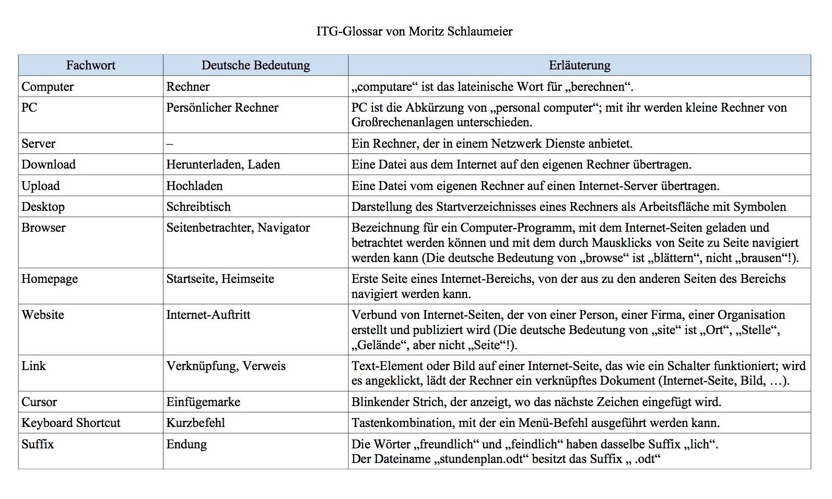(Quelle: http://www.itg-bausteine.de/1-3-glossar/index.html)

Hausaufgabe

Dieser tschechische Text ist in die deutsche Sprache zu übersetzen. In ihrer äußeren Form soll die Übersetzung dem Original entsprechen.
- Lesen Sie den gesamten Text, bis Sie ihn verstehen.
- Erstellen Sie ein Glossar. Vergessen Sie nicht die Abkürzungen.
- Finden Sie Paralleltexte, z.B. im Internet oder in der Fachliteratur. Geben Sie an, wo Sie den Paralleltext gefunden haben.
- Verfassen Sie den Zieltext. (übersetzen Sie den Text).
- Führen Sie eine Redaktion des Textes durch. (achten Sie auf die Einheitlichkeit der verwendeten Terminologie). Beachten Sie das Ausgangstext-Layout bei der Gestaltung des Zieltextes.
- Notieren Sie Ihre Erfolge und Schwierigkeiten bei Recherche, Paralleltextsuche und Vertextung. Was hat Ihnen noch Schwierigkeiten gemacht?
SMLOUVA
o nájmu nebytových prostor
podle zák. č. 116/1990 Sb. v platném znění
I.
Smluvní strany
- Nájemce: ...............................................................................................
- Pronajímatel: .........................................................................................
II.
Předmět smlouvy
- Pronajímatel je vlastníkem objektu ........, tj. budovy včetně pozemku, na němž je budova umístěna.
- Pronajímatel prohlašuje, že je oprávněn přenechat výše uvedené nebytové prostory do nájmu nájemci ve smyslu § 3 odst. 2 zák. č. 116/1990 Sb. v platném znění.
- Předmětem nájmu jsou nebytové prostory ve výše uvedeném objektu v rozsahu cca ........ m², rozdělené na místnosti včetně sociálního zařízení bez movitých věcí.
- Nebytové prostory se dávají do nájmu za účelem provozu ............ .
III.
Doba nájmu
Tato smlouva je uzavřena na dobu určitou ........ let, tj. do .......... (resp. Na dobu neurčitou s výpovědní lhůtou ........... let, měsíců).
IV.
Cena nájmu
- Cena nájmu (nájemné) činí ........,- Kč/rok a je stanovena dohodou podle zák. č. 526/1990 Sb. Nad rámec této ceny hradí nájemce náklady na energii, vodné i stočné s tím, že jejich spotřeba je měřena individuálními měřícími přístroji.
- Celková cena nájemného za celou dobu pronájmu činí ........,- Kč a bude splácena nájemcem v ročních splátkách po ........,- Kč/rok vždy k prvnímu březnu příslušného roku pronajímateli přímo zasláním poštovní poukázkou.

Amtsdokumente und ihre Übersetzung

EINLEITEND
Texte des Amtsverkehrs sind Ergebnisse einer Kommunikation im Kommunikationsbereich offizieller Verkehr. Es handelt sich um Texte, die stark an eine Norm, Vorschriften und allgemein geltende Muster gebunden sind, wie z.B. Texte der Verwaltung, der Wirtschaft, der Justiz u.a.

ZIELE

In diesem Kapitel werden der Kommunikationsbereich ‚Amtsverkehr‘ und die Textsorten, die zu diesem Kommunikationsbereich gehören, kurz vorgestellt. Die Studierenden
- lernen die Textsorten Vollmacht, Generalvollmacht und Zeugnis kennen,
- mit Hilfe des Kursleiters versuchen sie konkrete Textexemplare zu übersetzen,
- haben die Möglichkeit, in der Präsensstunde über die Schwierigkeiten, die mit der Übersetzung von diesen Texten verbunden sind, zu diskutieren.

SCHLÜSSELWÖRTER

Vollmacht, Generalvollmacht, Zeugnis

Kommunikationsbereich Amtsverkehr
Zu diesem Kommunikationsbereich gehören Texte, die bei der Kommunikation in folgenden Fachgebieten entstehen:
- in der Verwaltung: Antrag, Einladung, Kündigung, Vollmacht, Mietsvertrag, Beschwerde, amtliche Formulare,
- in der Wirtschaft: Angebot, Bestellung, Anfrage, Mahnung, Reklamation, Garantieschein, Lebenslauf, Arbeitszeugnis,
- in der Justiz: Verfassung, Gerichtsprotokolle, Unfallbericht, polizeiliche Protokolle.

Vollmacht
Vollmacht
Ich, Helmut Müller, wohnhaft in Berlin, bevollmächtige Herrn Harald Schmitt, wohnhaft in Berlin, dass er mich in Rechtssachen vertritt und alle im Zusammenhang mit diesen Tätigkeiten erforderlichen oder zweckmäßigen Erklärungen abgibt und Handlungen vornimmt.

Generalvollmacht
Vollmacht
Ich, (Vorname, Name, wohnhaft in XX), bevollmächtige Herrn/Frau (Vorname, Name, Anschrift, ggfls. Beruf), mich in allen gesetzlich zulässigen Fällen gerichtlich und außergerichtlich zu vertreten.
Mein Bevollmächtigter ist insbesondere berechtigt, Rechtsgeschäfte und Rechts-Handlungen für mich vorzunehmen und Erklärungen von Gerichten und anderen Behörden entgegenzunehmen.
Weiterhin ist der Bevollmächtigte berechtigt, für bestimmte Arten von Geschäften oder für einzelne Geschäfte Untervollmacht zu erteilen, jedoch nicht unter Befreiung von den Beschränkungen des § 181 BGB („In-Sich-Geschäfte“). Er selbst ist von den Beschränkungen des § 181 BGB befreit.
Die Vollmacht erlischt, wenn ich oder meine Erben sie widerrufen.
Datum, Unterschrift

Hausaufgabe

Diese zwei deutschsprachigen Texte sind in die tschechische Sprache zu übersetzen. In ihrer äußeren Form soll die Übersetzung dem Original entsprechen.
Aufgaben:
- Lesen Sie den gesamten Text, bis Sie ihn verstehen.
- Erstellen Sie ein Glossar, indem Sie ein Fachwörterbuch (Rechtswesen, …) benutzen. Vergessen Sie nicht die Abkürzungen.
- Finden Sie Paralleltexte, z.B. im Internet oder Fachliteratur. Geben Sie an, wo Sie den Paralleltext gefunden haben.
- Verfassen Sie den Zieltext.
- Führen Sie eine Redaktion des Textes durch. (achten Sie auf die Einheitlichkeit der verwendeten Terminologie). Beachten Sie das Ausgangstext-Layout bei der Gestaltung des Zieltextes.
- Finden Sie heraus, worum es sich bei dem § 181 BGB handelt, und ob so einen Paragraphen (oder ähnlich) auch in Tschechien gibt.
- Notieren Sie Ihre Erfolge und Schwierigkeiten bei Recherche, Paralleltextsuche und Vertextung. Was hat Ihnen noch Schwierigkeiten gemacht?

Zeugnis
REALSCHULE AUF DER HEESE
München
Abschlusszeugnis
Helmut Müller
geboren am 25. 7. 1980 in München, Kreis München
hat die 10. Klasse der Realschule mit Erfolg besucht und den
Erweiterten Sekundarabschluss I
erworben. Der Erweiterte Sekundarabschluss I berechtigt zum Besuch jeder Schulform des allgemein bildenden und berufsbildenden Schulwesens im Sekundarbereich II.
L E I S T U N G E N
Pflichtunterricht
Deutsch: gut Sozialkunde: gut
Englisch: gut Erdkunde: gut
Mathematik: befriedigend Physik: ausreichend
Religion: gut Chemie: ausreichend
Sport: befriedigend Biologie: gut
Geschichte: gut Arbeitslehre: befriedigend
Musik: gut Kunst: gut

Wahlpflichtunterricht und wahlfreier Unterricht
Wahlpflichtkurse: Wahlfreie Kurse:
Französisch: gut keine
______________________________________________________________________
Teilnahme an folgenden Arbeitsgemeinschaften:
Keine
______________________________________________________________________
Bemerkungen:
keine
München, den 17.06.1996

__________________ _________________
Klassenlehrer(in) Schulleiter(in)

___________________________________________________________________________________
Notenstufen: 1= sehr gut; 2=gut; 3=befriedigend; 4=ausreichend; 5=mangelhaft; 6=ungenügend

Hausaufgabe

Dieses deutschsprachige Zeugnis ist in die tschechische Sprache zu übersetzen. In ihrer äußeren Form soll die Übersetzung dem Original entsprechen.
Aufgaben:
- Lesen Sie den gesamten Text, bis Sie ihn verstehen.
- Erstellen Sie ein Glossar. Vergessen Sie nicht die Abkürzungen.
- Finden Sie Paralleltexte, z.B. im Internet oder Fachliteratur. Geben Sie an, wo Sie den Paralleltext gefunden haben.
- Verfassen Sie den Zieltext.
- Führen Sie eine Redaktion des Textes durch. (achten Sie auf die Einheitlichkeit der verwendeten Terminologie). Beachten Sie das Ausgangstext-Layout bei der Gestaltung des Zieltextes.
- Notieren Sie Ihre Erfolge und Schwierigkeiten bei Recherche, Paralleltextsuche und Vertextung. Was hat Ihnen noch Schwierigkeiten gemacht?

Fachtexte und ihre Übersetzung

EINLEITEND
Fachlichkeit ist eine Eigenschaft des Textes, die von vielen komplexen Faktoren sowohl auf der makro- als auch auf der mikrostrukturellen Ebene beeinflusst wird. Es handelt sich um Texte aus dem Bereich Technik, Bankwesen, Justiz, u.a.

ZIELE

In diesem Kapitel werden die spezifischen Eigenschaften der Fachtexte kurz vorgestellt. Die Studierenden
- Lernen die Spezifika der Fachkommunikation kennen,
- werden mit sprachlichen Merkmalen der Fachtexte bekannt gemacht,
- haben die Möglichkeit, in der Präsensstunde über die Schwierigkeiten, die mit der Übersetzung von Fachtexten verbunden sind, zu diskutieren.

SCHLÜSSELWÖRTER

Fachsprache, Fachkommunikation, Termini, Begrifflichkeit, Exaktheit, Eindeutigkeit, Knappheit

Fachkommunikation
Die Fachkommunikation erfolgt in unterschiedlichen Fachstilen. Es handelt sich um Texte aus dem Bereich Technik, Bankwesen, Justiz, u.a., wie:
Forschungstexte: Studien, Aufsätze, Monographien, Dissertationen u.a.
Lehrtexte: Lehrbücher, Lehrmaterialien, Übungstexte u.a.
Informationstexte: Rezensionen, Annotationen, Forschungsberichte, Gutachten u.a.
Praktische Texte: Anweisungen, Einladungen zu Fachkonferenzen u.a.
Technische Dokumentation
Ein charakteristisches Merkmal von Fachtexten mit einem hohen Grad an Fachlichkeit sind spezifische Fachwörter und Termini. Fachwörter bilden eine Teilmenge des Gesamtwortschatzes einer Sprache und dienen einer fachbezogenen Kommunikation. Als Termini werden nach Hoffmann „nur diejenigen Wörter anerkannt, deren Inhalt durch eine Festsetzungsdefinition bestimmt ist“. (Hoffmann 1988:118) Diese durch eine exakte Definition charakterisierte Begriffe verfügen nach Hoffmann (vgl. 1988:119) über folgende Merkmale: Fachbezogenheit, Begrifflichkeit, Exaktheit, Eindeutigkeit, Knappheit usw. „Systematisch interessant ist, dass es in solchen Fällen zwei konkurrierende Bezeichnungssysteme gibt, deren Vermittlung und damit deren stiltheoretische Bewertung nicht leicht zu beschreiben ist.“ (Eroms 2008:68)
Fachsprache
(auch: Expertensprache. Engl. technical language, frz. langue professionelle) Entweder die sprachl. Spezifika oder die Gesamtheit der sprachl. Mittel, die in einem Fachgebiet verwendet werden. Vermutl. lassen sich allen Fachgebieten Berufe zuordnen, so daß ⇨ Berufssprachen mit F. extensional ident. wären: Fachgebiete sind daneben jedoch z.B. auch Hobbies. Die F. werden demnach nicht nur in den betreffenden Berufen verwendet. Die Klassifizierung von F. ist außerordentl. kompliziert und kann unterschiedl. fein durchgeführt werden: dementsprechend divergiert die Gesamtzahl der F. Den Kern einer F. bildet in der Regel ihre ⇨ Terminologie, in der sich die Fachkenntnisse spiegeln. F. können jedoch auch syntakt. Besonderheiten (vgl. z.B. die aussagenlog. oder mathemat. Konnektoren) und spezif. Textformen (Versuchsbeschreibung usw.) aufweisen.
 Lit. H.-R. Fluck, F.n. München 21985. – W. von Hahn (Hg.), F.n. Darmstadt 1981. – L. Hoffmann, Kommunikationsmittel F. Bln. 1984. AM
(Metztler Lexikon Sprache)

Fachtext - Lexikon
Dieser Text stammt aus dem Metzler Lexikon Sprache (Glück 2000), das zu fachsprachlichen Wörterbüchern zählt. Es handelt sich um einen relativ selbstständigen kompakten Text. Die Überschrift bildet das Lemma Fachsprache. Es ist fett markiert und bildet den Anfang des Textes. Dem Lemma folgt unmittelbar der Text. Auffallend ist eine räumliche Dichte, die keine überflüssigen Zwischenräume, Zeilenabbrüche oder leere Zeilen zulässt. Am Ende des Textes befindet sich ein Kürzel des Autors des jeweiligen Lexikonartikels: AM. Der Text ist kompakt, es gibt keine Gliederungssignale bis auf die fettgedruckte Abkürzung Lit., hinter der weiterführende oder zitierte Literatur erwähnt wird. Ein besonderes Merkmal bilden Verweise in Form von Pfeilen im Text, die auf andere Texte innerhalb des Lexikons verweisen. Die Verweislemmata ermöglichen eine Erweiterung des Wissens in die gewünschte Richtung. Bei den Verweislemmata handelt es sich um Fachtermini (Berufssprachen, Terminologie).
Ein charakteristisches Merkmal von Fachtexten mit einem hohen Grad an Fachlichkeit sind spezifische Fachwörter und Termini. Fachwörter bilden eine Teilmenge des Gesamtwortschatzes einer Sprache und dienen einer fachbezogenen Kommunikation. Als Termini werden nach Hoffmann „nur diejenigen Wörter anerkannt, deren Inhalt durch eine Festsetzungsdefinition bestimmt ist“. (Hoffmann 1988:118) Diese durch eine exakte Definition charakterisierte Begriffe verfügen nach Hoffmann (vgl. 1988:119) über folgende Merkmale: Fachbezogenheit, Begrifflichkeit, Exaktheit, Eindeutigkeit, Knappheit usw. „Systematisch interessant ist, dass es in solchen Fällen zwei konkurrierende Bezeichnungssysteme gibt, deren Vermittlung und damit deren stiltheoretische Bewertung nicht leicht zu beschreiben ist.“ (Eroms 2008:68)

Kontrollaufgabe

Frage zum Nachdenken: Wie kann man sich auf die Übersetzung von Fachtexten vorbereiten?

Lösung

Eine große Hilfe bilden Texte mit gleichen Inhalten. Wir bezeichnen solche zielsprachigen Texte als Paralleltexte (siehe Kap.4.2), die vergleichbare Inhalte in unterschiedlicher Form in der Zielsprache vermitteln, die in ähnlichen Kommunikationssituationen entstanden sind und den gleichen Zweck haben, bei denen die Konventionen in Bezug auf Textstruktur und Sprachgebrauch vergleichbar sind (vgl. Kautz 2002:97).
Paralleltexte werden auch benutzt um die Sprachverwendungsmuster der Textsorten zu vergleichen und die Form und die Textbausteine der entsprechenden Textsorte zu üben.
Diese Art der Arbeit findet man vor allem bei informativen und operativen Texten, die sehr konventionell sind. Bei expressiven Texten findet man selten Paralleltexte, weil sie stark vom Autor geprägt sind.

Literarische Texte und ihre Übersetzung

EINLEITEND
Belletristische Texte, also Texte aus dem Kommunikationsbereich künstlerische Literatur (künstlerischer Stil / Stil der Belletristik) zeichnen sich durch eine besonders große Vielfalt aus. Grundlegend sind die Einteilung in die drei Gattungen Lyrik, Epik und Dramatik und die typischen Merkmale, durch die sich dieser Kommunikationsbereich von anderen Bereichen unterscheidet: Fiktionalität, Variabilität und Originalität. (vgl. Malá 2009:136)

ZIELE

In diesem Kapitel werden der Kommunikationsbereich ‚Belletristik‘ und die Textsorten, die zu diesem Kommunikationsbereich gehören, kurz vorgestellt. Die Studierenden
- diskutieren über die Übersetzungsmöglichkeiten der Texte drei Gattungen: Lyrik, Epik und Dramatik,
- mit Hilfe des Kursleiters versuchen sie konkrete Textexemplare zu übersetzen,
- haben die Möglichkeit, in der Präsensstunde über die Schwierigkeiten, die mit der Übersetzung von diesen Texten verbunden sind, zu diskutieren.

SCHLÜSSELWÖRTER

Lyrik, Epik, Dramatik, Vers, Reim

Lyrik
Die Lyrik ist uns hauptsächlich als literarische Gattung der Dichtung bekannt. Das bedeutet, dass sich unter diesem Gattungsbegriff alle Formen des Gedichtes fassen lassen, wie beispielsweise die Ode, die Ballade, das Haiku, das Elfchen u.a.
Aber auch bei dieser literarischen Gattung gibt es natürlich unzählige Variationen und Unterformen, die nicht alle aufgeführt werden müssen:
Spezifika von lyrischen Texten:
- Die Lyrik erscheint uns grundsätzlich in Form der rhythmischen gebundenen Rede, also in Versform. Diese Verse sind grundsätzlich in Strophen angelegt.
- Weiterhin finden wir in der Lyrik einen Rhythmus, den wir mithilfe des Versmaßes (Metrum) angeben können. Zwar entspricht dieser nicht immer einem bestimmten Muster, doch kann er beobachtet werden und ein Gedicht strukturieren.
- Häufig finden wir in der Lyrik den Reim. Allerdings muss dies, vor allem in modernen Formen der Poesie, nicht sein. Es gibt viele Beispiele, die ohne Reim auskommen.
- Da diese literarische Gattung nur sehr wenige Merkmale hat, die in jeder Unterart auftauchen und immerzu verändert oder erweitert werden können, gilt die Lyrik als die wandlungsreichste Form der drei Gattungen der Literatur.

Hausaufgabe
Sie haben den Auftrag bekommen, folgende Gedichte ins Tschechische zu übersetzen.
Notieren Sie Ihre Erfolge und Schwierigkeiten bei Recherche, Paralleltextsuche und Vertextung. Was hat Ihnen noch Schwierigkeiten gemacht?

Dann wieder
Eich Fried

Was keiner
geglaubt haben wird
was keiner
gewusst haben konnte
was keiner
geahnt haben durfte
das wird dann wieder
das gewesen sein
was keiner
gewollt haben wollte

Nur nicht
Erich Fried

Das Leben
wäre
vielleicht einfacher
wenn ich dich
gar nicht getroffen hätte
Weniger Trauer
jedes Mal
wenn wir uns trennen müssen
weniger Angst
vor der nächsten
und übernächsten Trennung
Und auch nicht soviel
von dieser machtlosen Sehnsucht
wenn du nicht da bist
die nur das Unmögliche will
und das sofort
im nächsten Augenblick
und die dann
weil es nicht sein kann
betroffen ist
und schwer atmet
Das Leben
wäre vielleicht
einfacher
wenn ich dich
nicht getroffen hätte
Es wäre nur nicht
mein Leben

Quelle: http://www.elsterpferd.de/fried.htm

Epik
In den Bereich der Epik fallen mit Sicherheit die meisten Textsorten und -formen der drei literarischen Gattungen. So umfasst dieser Bereich Romane, Autobiografien, Kriminal- und Abenteuerromane, aber auch Kurzgeschichten, Märchen, Novellen u.a.

Spezifika von epischen Texten:
- Die Epik gibt Begebnisse der äußeren (Beschreibung, Feststellungen etc.) und inneren Welt (Gefühle, Gedanken etc.) vom Standpunkt eines Erzählers wieder.
- Epische Texte haben folglich einen Erzähler, der das Geschehen erzählt.

Hausaufgabe
Sie haben den Auftrag bekommen, folgenden Text ins Tschechische zu übersetzen.
Notieren Sie Ihre Erfolge und Schwierigkeiten bei Recherche, Paralleltextsuche und Vertextung. Was hat Ihnen noch Schwierigkeiten gemacht?
Ich hatte mich jünger in Erinnerung
Lesebotox für die Frau ab 40
Monika Bittl / Silke Neumayer
Wir haben ja immer gedacht, uns kann das nicht passieren. Aber plötzlich ist es da: das erste Fältchen. Noch plötzlicher kommt das zweite. Und dann vermehren die sich auch noch! Jetzt, wo es uns gerade so gut geht wie nie zuvor, häufen sich die seltsamen Begegnungen im Spiegelbild. Bin ich das? Und wenn ja, warum im Knitterlook? Wie krieg ich das wieder weg? Kann der liebe Gott mich wieder glatt bügeln? Nein, kann er nicht! Und braucht er auch nicht! Denn erstens zählen wir schon länger nicht mehr auf die Rettung durch einen Mann. Und zweitens lassen wir uns nach dem ersten Schock auch nicht mehr einschüchtern. Wir lassen uns nicht mehr ins Bockshorn jagen – und nur noch manchmal zu Botox überreden. Jammern über 40 plus? Nicht mit uns!
Wir haben schon ganz andere Dinge gemeistert – Liebeskummer, Entbindungen, verpatzte Prüfungen, cholerische Chefs, Kleinkinder, Arbeitslosigkeit, Schwiegermütter, Scheidungen, Wasserschäden, verregnete Geburtstage, Steuernachzahlungen und Autoreifenwechsel. Wir sind nun alt genug, um zu wissen, dass der Ernst des Lebens auch Spaß machen kann. Und darüber hinaus wissen wir noch ein paar Dinge mehr: Welcher Mann es verdient, dass wir ihm die richtige Handynummer geben oder gar bei ihm bleiben, welche Schoko-Eiscreme eine Sünde wert ist und welche politische Farbe uns gut steht. Wir wissen, dass alles seinen Preis hat, auch das Älterwerden. […]
Bittl, M. / Neumayer, S.: Ich hatte mich jünger in Erinnerung. München: Knaur Verlag 2016.

Dramatik
Das Drama kennen wir aus dem Theater. Übersetzt meint dieser Begriff „Handlung“. Folglich meint diese literarische Gattung alles, was für die Bühne gedacht und geschrieben wurde.
Spezifika von dramatischen Texten:
- Kennzeichnend für das Drama ist, dass die Handlung hauptsächlich durch den Dialog der handelnden Personen getragen wird, es gibt somit keine Erzähler-Instanz.
- Nach neuzeitlichem Verständnis sind Dramen für Schauspieler geschrieben, um einem Publikum vorgeführt zu werden. Folglich finden sich im dramatischen Text zahlreiche Anweisungen, die sich vornehmlich an die Schauspieler selbst richten.

Zusammenfassung
Für die Wahl der sprachlichen Mittel ist neben dem Kommunikationsbereich die Kommunikationsform bestimmend. Geschriebene und gesprochene Texte weisen völlig andere Textualitätsmerkmale auf, unter anderem in Bezug auf die Verwendung von langen, verschachtelten Sätzen und erweiterten Attributen. Es handelt sich meistens um Texte in geschriebener Form, in denen jedoch auch Passagen der Redewiedergabe mit Merkmalen der gesprochenen Sprache vorkommen.
Für die untersuchten Romane ist die ‚narrative thematische Entfaltung‘ (vgl. Brinker 2010:56), die auch traditionell ‚das Darstellungsverfahren der Narration‘ (Malá 2009:28) genannt wird, charakteristisch.
Mit der Art der thematischen Entfaltung sind die Textfunktion und die Intention des Textproduzenten eng verbunden. Jeder Text hat eine dominierende Funktion und somit auch eine dominierende Art der Themenentfaltung. Mit zusätzlichen Nebenfunktionen ist zudem das Vorkommen von unterschiedlichen Darstellungsverfahren verbunden.
Vor allem dank dem Streben nach Variabilität und origineller Ausdrucksweise können in den untersuchten literarischen Texten originelle Formulierungen, okkasionelle Wortschöpfungen und Wortspiele entdeckt werden, die zeigen, was der kreative Umgang mit dem Sprachsystem ermöglicht.

Dolmetschen

EINLEITEND
Dolmetscher sorgen für Verständigung. Beim Dolmetschen geht es um die Fähigkeit, gesprochene Texte schnell zu verstehen, zu analysieren, ihren Inhalt nach Wichtigkeit zu ordnen und dann sicher in der Zielsprache mündlich wiederzugeben. Wichtig sind Strategien wie vorauseilendes Verstehen, Erkennen und Strukturen von Aussagen und Kontrollieren des eigenen Vortrags. Dolmetscherinnen und Dolmetscher müssen beim Übersetzen spontan und schnell entscheiden und sehr gut unter Druck arbeiten können.

ZIELE

Die Studierenden
- erfahren über die Unterschiede zwischen dem Dolmetschen und Übersetzen,
- lernen unterschiedliche Arten des Dolmetschens kennen,
- haben die Möglichkeit, in der Präsensstunde über die Schwierigkeiten, die mit dem Dolmetscherberuf verbunden sind, zu diskutieren.

SCHLÜSSELWÖRTER

Übersetzen, Dolmetschen, Simultandolmetschen, Konsekutivdolmetschen, Gesprächs-/Begleitdolmetschen, Verhandlungsdolmetschen, Flüsterdolmetschen

Übersetzen vs. Dolmetschen
Zwischen Übersetzen und Dolmetschen bestehen große Unterschiede, die der Laie nicht kennt. Übersetzerinnen und Übersetzer sowie Dolmetscherinnen und Dolmetscher übertragen geschriebene oder gesprochene Sprache aus einer Fremdsprache in ihre Muttersprache und umgekehrt. Die dazu notwendigen Sprachkenntnisse gehen weit über die Beherrschung der Alltagssprache hinaus, und überdies sind Fachkenntnisse der jeweiligen Thematik notwendig.
Übersetzerinnen und Übersetzer arbeiten mit einem Text und machen daraus eine (in der Regel) schriftliche Übersetzung. Sie arbeiten immer in ihrer Muttersprache und übersetzen verschiedenste Texte, unter anderem amtliche Dokumente, Briefe, Werbetexte oder Gebrauchsanweisungen, Romane, Erzählungen, Poesie u.a.
Dolmetscherinnen und Dolmetscher übertragen Gehörtes (in der Regel) mündlich von einer Ausgangssprache in eine Zielsprache. Sie arbeiten in den allermeisten Fällen aus der Fremdsprache in ihre Muttersprache, selten in die andere Richtung. Das macht die Kommunikation zwischen Menschen verschiedener Sprachen und Kulturen möglich. Man unterscheidet dabei Simultandolmetschen und Konsekutivdolmetschen. Simultandolmetschen bedeutet das direkte und unmittelbare Übertragen von Gesprochenem, während beim Konsekutivdolmetschen die Inhalte vom Dolmetscher zuerst aufgenommen und zu einem späteren Zeitpunkt wiedergegeben werden. Zu weiteren Varianten gehören Gesprächs-/Begleitdolmetschen, auch Verhandlungsdolmetschen genannt, und Flüsterdolmetschen.
(Quelle: http://www.global-translations.ch/de/dolmetschen/unterschied-dolmetscher-uebersetzer)

Arten des Dolmetschens
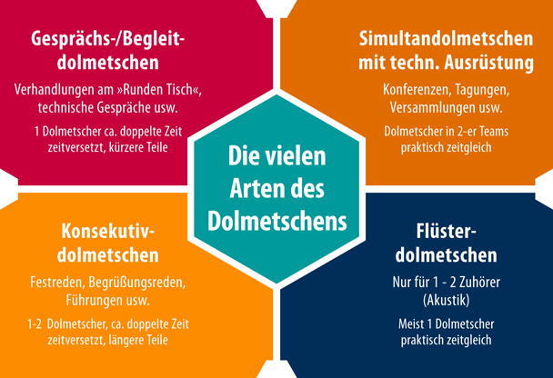

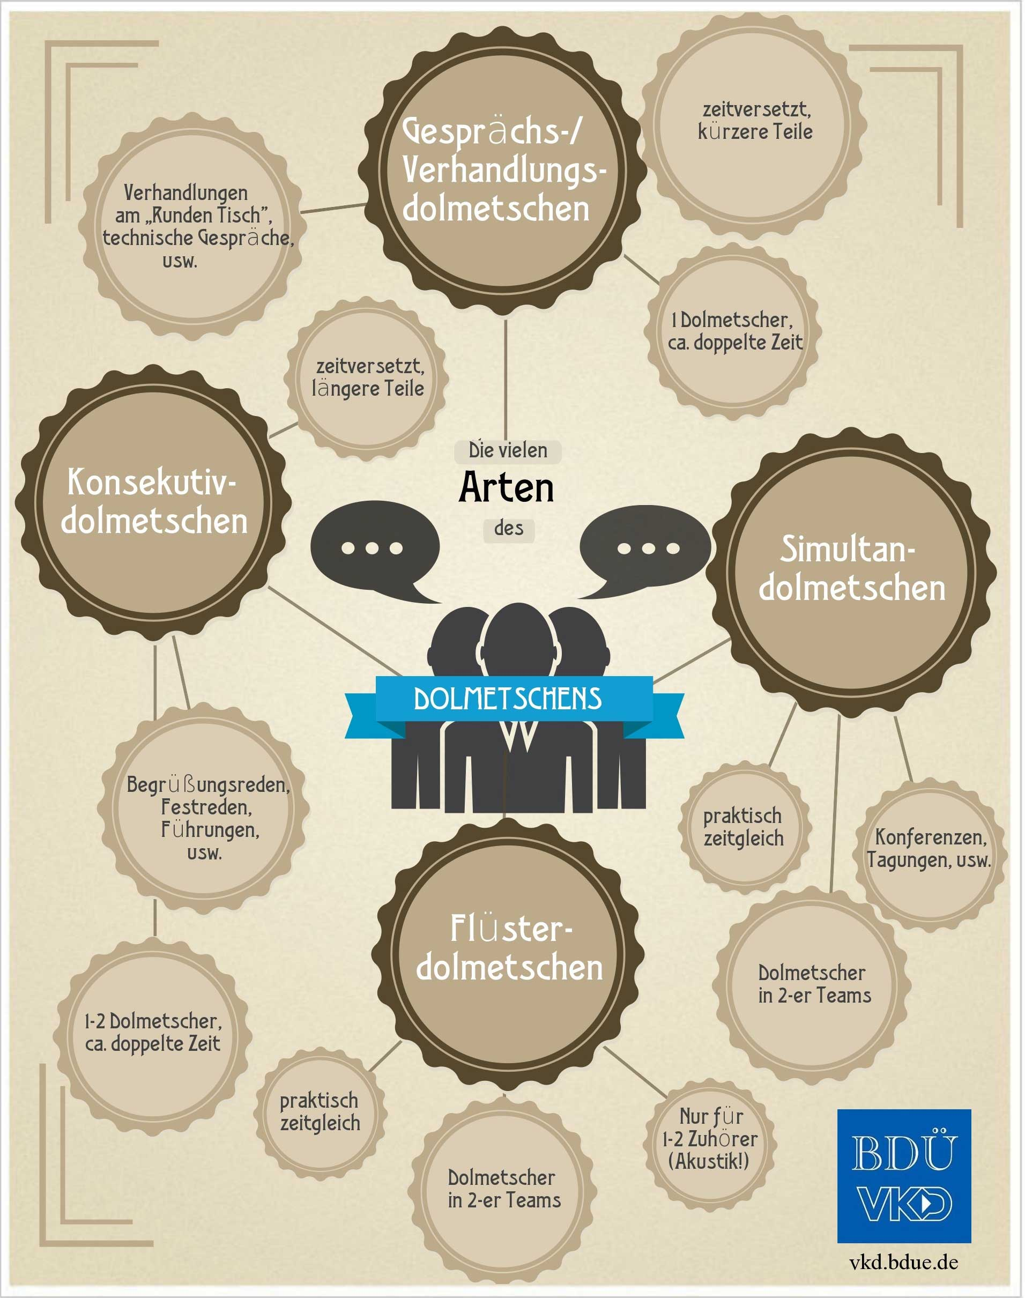
(Quelle: https://www.google.cz/search?q=Dolmetschen&source=lnms&tbm=isch&sa=X&ved=0ahUKEwjescnh7NTZAhUIZ1AKHV81BkUQ_AUICigB&biw=1458&bih=803#imgdii=Ypu-Tn57dmbVyM:&imgrc=pWjCvwv4Do5joM:)

Konsekutiv vs. Simultan
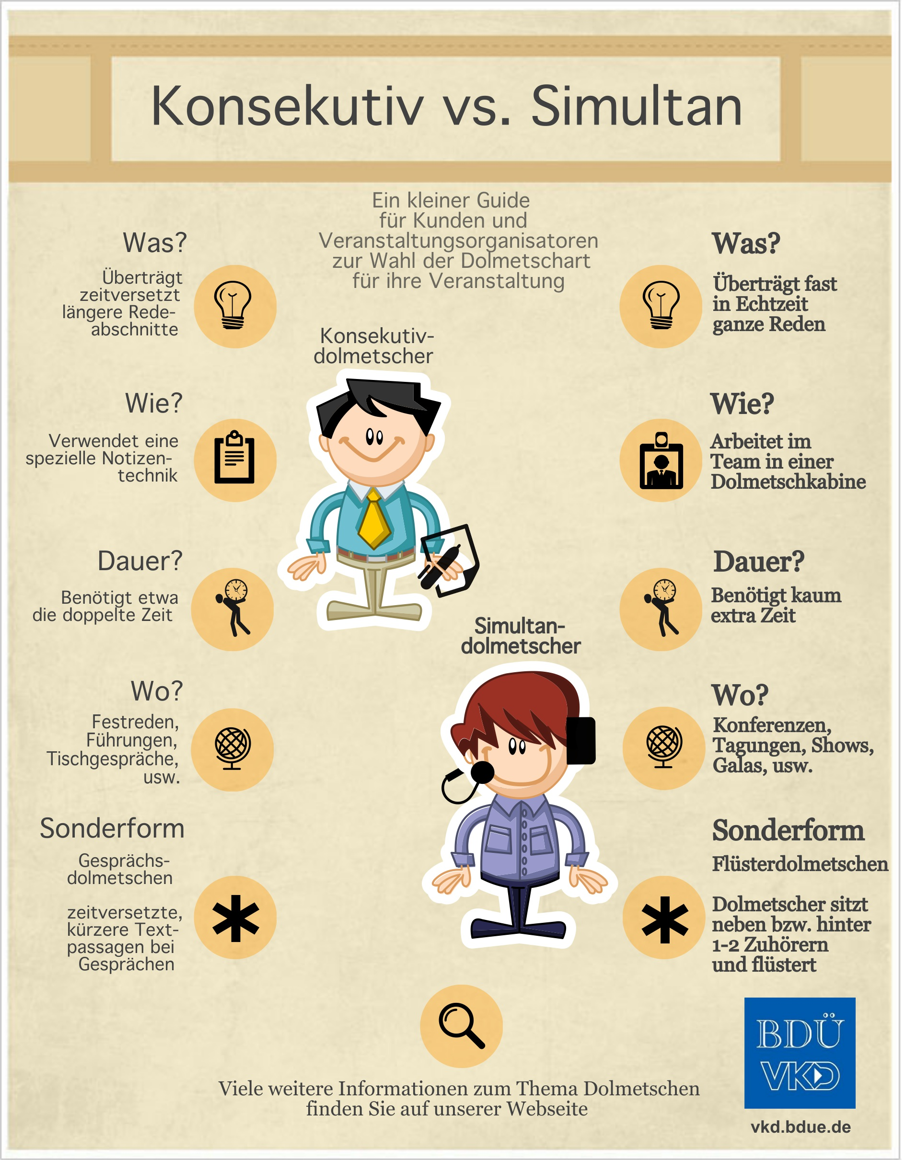

(Quelle: https://www.google.cz/search?q=Dolmetschen&source=lnms&tbm=isch&sa=X&ved=0ahUKEwjescnh7NTZAhUIZ1AKHV81BkUQ_AUICigB&biw=1458&bih=803#imgrc=pWjCvwv4Do5joM:)
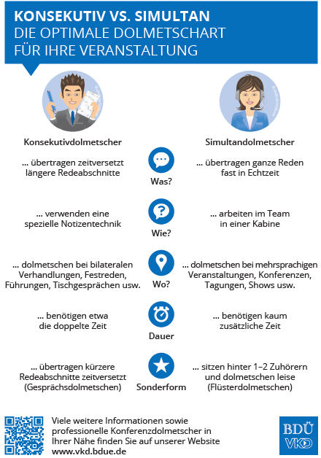
(Quelle: https://www.google.cz/search?q=Dolmetschen&source=lnms&tbm=isch&sa=X&ved=0ahUKEwjescnh7NTZAhUIZ1AKHV81BkUQ_AUICigB&biw=1458&bih=803#imgrc=0l50M-FrZPki_M:)

Kontrollaufgabe
Fassen Sie die wichtigsten Arten des Dolmetschens zusammen und beschreiben Sie sie mit eigenen Worten.

Kultur und ihre Reflexion beim Übersetzen

EINLEITEND
Jeder Text ist Träger von spezifischen kulturellen Merkmalen. Eine Herausforderung für jeden Übersetzer stellen ohne Zweifel kulturspezifische Begriffe und ihre Übersetzung dar, vor allem wenn es um Begriffe geht, die keine Entsprechung in der Zielsprache haben.

ZIELE

Die Studierenden
- lernen kulturspezifische Probleme auf unterschiedlichen Ebenen kennen,
- werden über die Möglichkeiten der Übersetzung diskutieren können.

SCHLÜSSELWÖRTER

Kultur, Gefühlswelt, Geschichte, Tradition, Mentalität, Lebensweise, Landschaft

Kulturelle Markierung
„Die Kultur einer Sprachgemeinschaft spiegelt die tiefe Beziehung des Menschen zu seiner Gefühlswelt, Geschichte, Tradition, Mentalität, Lebensweise, Landschaft u.a. wider.“ (Parianou 1999:175). Wobei die Sprache ein Teil der Kultur darstellt.

Kulturspezifische Probleme
Alle Texte sind Bestandteile einer Kommunikation, wobei die Textherstellung und die Textaufnahme jeder bestimmten Kommunikation in verschiedenen Kulturen spezifisch werden. Sie differenzieren sich sogar im Bereich einer Kommunikationsgesellschaft. Die Überwindung dieser Diskrepanzen liegt an dem Übersetzer. Um diese Appelle zu bewältigen, gibt es zwei Einstellungen (vgl. Koller 2004:59):
1. Adaptierende Übersetzung - diese Taktik substituiert die Textsegmente der Ausgangssprache, die die Kultur der Sprache erhalten, durch die lexikalischen Segmente der Sprache in die der Übersetzer den Text übersetzt, die dem Übersetzer zur Verfügung stehen. Der ausgangssprachliche Text nähert sich den Verhältnissen der Zielsprache dank dieser Vorgehensweise der Übersetzung an.
2. Transferierende Übersetzung - bemüht sich die kulturtragenden Segmente „als solche“ (Koller 2004:60) der Sprache der Übersetzung zu übergeben. Die Probleme erscheinen im Falle, dass die kulturellen Unterschiedlichkeiten so enorm sind und der Leser des übersetzten Textes zuerst die Fähigkeit des Verstehens meistern muss, damit er auf die Aufnahme der Informationen aus dem kulturspezifischen Text vorbereitet ist.

Pragmatische Übersetzungsprobleme
Pragmatische Übersetzungsprobleme hängen mit verschiedenen Kommunikationssituationen des Ausgangs- und Zieltextes, wie Art des Mediums, Ortsbezug, Zeitbezug und auch Kultur u.a., zusammen.
Kulturspezifisch sind Routineformeln. Sie haben nach Burger (1973:58) kaum lexikalische oder propositionale Bedeutung, sondern spielen eine konkrete Rolle in bestimmten pragmatischen Situationen. Die Verwendung der Routineformeln in bestimmten Kommunikationssituationen ist durch Konventionen, Wertsysteme und Normen vorgegeben und/ oder werden in bestimmten Situationen als solche akzeptiert. Dank Konventionen und Erwartungen der Kommunikationspartner helfen sie die Handlungsakte (vgl. Austin/Searle) zu vollziehen. Routineformeln sind kontextabhängig, in bestimmten Kommunikationssituationen erwartbar.

Sprachenpaarspezifische Übersetzungsprobleme
Diese betreffen lexikalische, syntaktische oder stilistische Unterschiede (vgl. Kautz 2002:120ff). Dabei sind Kulturpaarprobleme mehr kulturgebunden, wobei Sprachenpaarprobleme eher sprachlich ausgerichtet. Beide Arten dieser Probleme hängen jedoch eng zusammen.
Nach Knittlová (2000) sprechen Hervey und Higgins (1992) über die Vermittlung der Kultur in der Übersetzung in diesem Sinne. Beim Versuch die kulturtragenden Elemente in die Zielsprache zu übertragen, sehen die Autoren den Ausgangspunkt in fünf Möglichkeiten.
- Die erste Methode besteht in der Übernahme des Wortes aus der Ausgangssprache. Das kann ohne Veränderung oder durch die Anpassung an die Schreibweise oder die Aussprache der Zielsprache gemacht werden, zum Bespiel Delhi, Diljí.
- Die zweite Methode substituiert das Wort der Ausgangssprache durch das Wort der Zielsprache, die ähnliche Konnotation in Bezug auf die Kultur trägt, das heißt Jack and Jill – Jeníček a Mařenka.
- Die dritte Methode stellt die Entlehnungen dar, zum Beispiel langue, parole oder tabu.
- Die vierte Methode liegt in der wörtlichen Übersetzung, zum Beispiel potflower – hrnková květina.
- Die fünfte Methode zieht die unterschiedlichen Bräuche beider Sprachen in Betracht, zum Beispiel No entry – Vstup zakázán. (vgl. Knittlová 2000:22)

Zusammenfassung
Vor allem in belletristischen Texten begegnet der Übersetzer einer ganzen Reihe von pragmatischen, kulturspezifischen und sprachenpaarspezifischen Problemen, die ihn vor eine schwierige Aufgabe stellen. Dieses Kapitel hat auf interessante Fragen und Hindernisse aufmerksam gemacht, die der Übersetzer bei einer Übersetzung zu beantworten bzw. zu überwinden hat.
Das nächste Kapitel widmet sich weiteren Herausforderungen: der Übersetzung von polysemantischen Wörtern und Wortverbindungen, von Wortspielen und idiomatischen Wortverbindungen

Herausforderungen

EINLEITEND
Im Falle, dass die Darstellungen der Realität zwischen dem Originaltext und dem Zieltext unterschiedlich sind, setzt sich die Frage der Übersetzbarkeit durch.
Die Übersetzbarkeit besteht in der Äquivalenz, die zwischen den Bestandteilen der Sprachen existiert. Die Äquivalenz wird durch das weltweite Denkvermögen vermittelt, das die Menschen in demselben Maße besitzen.

ZIELE

Wortspiele, idiomatische Wortverbindungen und Phraseologismen überhaupt gehören nicht selten zu den größten Herausforderungen für jeden Übersetzer. In diesem Kapitel sollen
- Probleme, die mit der Mehrdeutigkeit verbunden sind, und
- Probleme, die er Übersetzer bei der Übersetzung von Wortspielen zu überwinden hat, gezeigt werden, sowie
- interessante Fragen bei der Übersetzung von Phraseologismen angesprochen werden.

SCHLÜSSELWÖRTER

Übersetzbarkeit, Mehrdeutigkeit, Phraseologismen, Wortspiele, Idiome, Polysemie, Homophonie, Anspielung

Problem: Mehrdeutigkeit

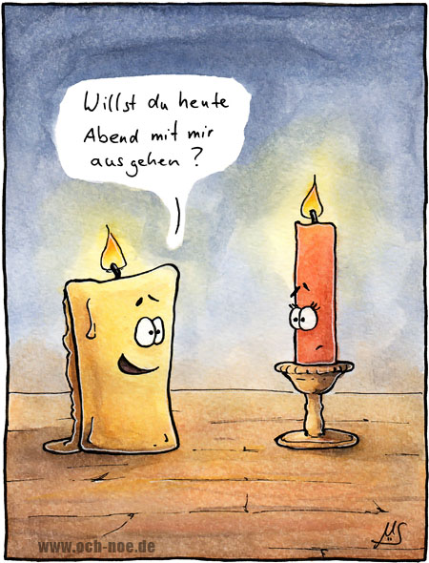

Zum Nachdenken

Warum stellt die Mehrdeutigkeit ein Problem bei der Übersetzung dar?

Die Basis der Funktion der Übersetzung sollte als die Erstellung der Bedeutungsgleichheit definiert werden. Das sogenannte „Eins-zu-eins-Verhältnis“ zwischen der Art und dem Gedankengehalt im Bereich einer und derselben Sprache oder zwischen zwei unterschiedlichen Sprachen funktioniert leider nicht. Aus diesem Grund gilt das „Wort-für-Wort-Prinzip“, darauf das automatische Übersetzungsverfahren beruht, als unzulänglich mit den unzureichenden Ergebnissen. (vgl. Koller 2004:135)
Das größte Problem bei der Übersetzung beruht auf dem semantischen Aufbau der Sprachen, die für jede Sprache spezifisch und andersartig ist. Die Polysemie und die Homophonie gehören zu den linguistischen Erscheinungen, die große Schwierigkeiten bei der Übersetzung verursachen. Denn auch die dünnsten Wörterbücher bieten mehrere entsprechende Varianten zu einem Wort, aber es ist nicht leicht sich für ein solches zu entscheiden, das in einen bestimmten Kontext am besten hineinpasst. Die Polysemie kommt in Witzen zum Ausdruck, die oft für unübersetzbar gehalten werden.
- „Wie fanden Sie das Schnitzel?“ fragt der Kellner.
  - Gast: „Indem ich die Zitronenscheibe hochgehoben habe.“
Dieser Witz wird auf der Polysemie aufgebaut, denn die Übersetzung des Verbs finden im Tschechischen in der Frage, die der Kellner stellt, lautet shledávat, líbit se. Aber das gleiche Verb wird in der Aussage des Gastes als najít übersetzt. Aus den Gründen, dass im Tschechischen die Konnotation shledávat, líbit se beim Verb finden nicht existiert, ist es nicht möglich, bei der Übersetzung ins Tschechische die gleichen Effekte zu erreichen.

Typen der Mehrdeutigkeit
Es wird zwischen der lexikalischen und der grammatischen Mehrdeutigkeit unterschieden. (vgl. Albrecht 1973:8 und Tomečková 2009:30):
Definition
- Lexikalische Mehrdeutigkeit
Polysemie: „Typ lexikalischer Ambiguität, bei der ein Ausdruck mehrere Bedeutungen aufweist, denen ein gemeinsamer Bedeutungskern zugrunde liegt.“ (Bußmann 2002:524)
Homophonie: „Typ lexikalischer Ambiguität; Spezialfall der Homonymie. Homophone Ausdrücke verfügen über identische Aussprache bei unterschiedlicher Orthographie und Bedeutung: mehr/Meer, Wal/Wahl, heute/Häute.“ (Bußmann 2002:284)
- Grammatische Mehrdeutigkeit
- 1./3. Person Plural Präsens Indikativ: Wir denken. / Die Leute denken zu wenig.
- 1./3. Person Plural Konjunktiv I: Er sagt, wir / sie denken zu viel.
- Imperativ: Denken Sie nicht so viel!

Problem: Phraseologismen
„Phraseologismen, insbesondere teil- und vollidiomatische Einheiten, auf die sich die vorliegende Studie konzentriert, tragen zumeist in ganz besonderem Maße zur stilistischen Wirkung eines Textes bei. […] Aufgrund ihrer spezifischen Merkmale, vor allem ihrer Bildlichkeit, aber auch der Mehrgliedrichkeit und Stabilität erweisen sich Phraseologismen nicht selten als Übersetzungsproblem.“ (Fiedler 1999:61) Sie übermitteln:
- Kenntnisse über fremde Kulturen
- Kenntnisse über Literatur und Geschichte
- Lebenserfahrungen
- Sensibilisierung für alle Merkmale der Kommunikationssituation
- Erhaltung des kulturspezifischen Hintergrundes

Zum Nachdenken
Was macht aus Phraseologismen schwer übersetzbare Wortverbindungen?

„Im Inhaltsplan der Phraseologismen können zwei Aspekte unterschieden werden: die aktuelle Bedeutung und die bildliche Komponente bzw. innere Form.“ (Dobrovol´skij 1999:47). Die zwischensprachlichen Unterschiede können groß sein, sie können sich als kulturell motiviert erweisen, mit dem Denotat können kulturhistorische Assoziationen verbunden sein, sowie die national-kulturelle Spezifik des sprachlichen Zeichens, das Denotat erweist sich bei Idiomen als unikal und kulturell markiert (vgl. (Dobrovol´skij 1999:48).
Bei Sprichwörtern handelt es sich um eine lexikalisierte Ausdrucksweise. Bei der Übersetzung wählt der Übersetzer eine bedeutungsäquivalente lexikalisierte Einheit (falls vorhanden). Falls das Sprachsystem das nicht ermöglicht, wird er vor die Aufgabe gestellt, eine alternative Lösung zu finden. Für die gewählten Beispiele gibt es im Tschechischen bedeutungsäquivalente Sprichwörter:
- Lügen haben kurze Beine. – Lež má krátké nohy.
- Alte Liebe rostet nicht. – Stará láska nerezaví.
Eine Herausforderung stellt für den Übersetzer erst ein spielerischer Umgang eines Aphoristikers mit diesem Sprichwort dar, weil er nach einer passenden, ein bekanntes Sprichwort parodierenden Sprichworterweiterung in der Zielsprache erfolgreich (a) oder weniger erfolgreich (b) suchen muss:
- Lügen haben kurze Beine und weiche Knie. (Lügen haben kurze Beine.)
  - Lež má krátké nohy, ale pravda je má tak často chromé.
- Alte Liebe rostet, wenn sie neue kostet. (Alte Liebe rostet nicht.)
  - […]
Wenn aus der Ausgangssprache ein Muster übertragen werden soll, das sich vom Muster der Zielsprache unterscheidet, muss dieses Muster „verändert werden, damit die Idiomatizität des Satzes erhalten bleibt.“ Dabei ist „ein gewisses Maß an Kreativität […] erforderlich“. (Kußmaul 2000:29)

Hausaufgabe
Diese Sprichwörter sind ins Tschechische zu übersetzen. Notieren Sie Ihre Erfolge und Schwierigkeiten bei Recherche, Paralleltextsuche und Vertextung. Was hat Ihnen noch Schwierigkeiten gemacht?
Durch Schaden wird man klug.
Erst die Arbeit, dann das Vergnügen.
Der Apfel fällt nicht weit vom Stamm.
Alte Liebe rostet nicht.
Man soll den Tag nicht vor dem Abend loben.
Spare in der Zeit, dann hast du in der Not.
Ohne Fleiß kein Preis.
Eine Hand wäscht die andere.
Scherben bringen Glück.
Wie gewonnen, so zerronnen.
In der Kürze liegt die Würze.
Alte Besen kehren gut.
Wie der Vater so der Sohn.
Wer nicht hören will, muss fühlen.
Was Hänschen nicht lernt, lernt Hans nimmermehr.
Wer anderen eine Grube gräbt, fällt selbst hinein.
Was sich liebt, das neckt sich.
Man soll das Eisen schmieden, solange es heiß ist.
Einem geschenkten Gaul schaut man nicht ins Maul.
Langes Fädchen, faules Mädchen.
Noch ist nicht aller Tage Abend.
Der Krug geht so lange zum Brunnen, bis er bricht.
Jeder ist seines Glückes Schmied.
Eine Schwalbe macht noch keinen Sommer.

Problem: Wortspiele
Wortspiele kommen in verschiedenen Texten in unterschiedlichem Maße vor. Es hängt einerseits vom Kommunikationsbereich, dem ein Text angehört, andererseits von der Textsorte, die einen Text repräsentiert, ab. Wortspiele beruhen nicht selten auf metaphorischen Bildern und Assoziationen und das, was Keller-Bauer (vgl.1984:32) über die Aspekte metaphorischen Verstehens sagt, hat einen Einfluss auf die Übersetzbarkeit von metaphorischen Wortspielen. Er macht darauf aufmerksam, dass eine Metapher nur dann richtig verstanden werden kann, wenn sie auf gemeinsamem Wissen basiert. Die Assoziationen sind mehr oder weniger konventionalisiert und kulturell bedingt. Außerdem ist nicht auszuschließen, dass es mehrere Interpretationsmöglichkeiten einer Metapher gibt.

Zum Nachdenken
Warum gehören Wortspiele zu den größten Herausforderungen für die Übersetzer?

Bei Wortspielen handelt es sich um Bildungen, die von der erwartbaren Form (Normform) abweichen, die mit einer bestimmten Absicht gebildet worden sind und eine bestimmte Funktion erfüllen sollen. „Der stilistische Kontrast, oder gar ein Stilbruch, wird häufig zum Hauptsignal für die Präsenz eines Wortspiels im Text, die Ursache eines solchen Kontrasts sind Normwidrigkeiten unterschiedlicher Art.“ (Tecza 1997:14)

Definice
Das Metzler Lexikon Sprache definiert „Wortspiel“ als „Bezeichnung für witzigen, geistreichen, sarkast., aber auch kalauernden Umgang mit homophonen, homonymen, homographen Wörtern oder Ausdrücken. […]“ (Glück 2010:774)

Fragen wir nach den Funktionen der Wortspiele, fällt uns auf den ersten Blick die Funktion ein, witzig zu wirken, zum Lachen zu bringen. Wortspiele sind Ergebnisse eines kreativen Umgangs mit der Sprache. Pöllmann charakterisiert die Funktion der Wortspiele wie folgt: „Wortspiele können einem Text Dynamik und Leichtigkeit verleihen. Sie lenken die Aufmerksamkeit des Rezipienten auf sich, können amüsant oder komisch sein, sie können einen Aha-Effekt auslösen und regen oft zum weiteren Nachdenken an.“ (Pöllmann 2009).
Wortspiele können auf morphologischer, syntaktischer oder graphischer Ebene kreiert werden. Sie entstehen dank eines spielerischen Umgangs mit der Orthographie, mit Einschüben (Intarsia) oder z.B. der Verschiebung von Wortgrenzen. Kontextspiele spielen mit Erwartungen der Rezipienten durch die Vermischung von Textmustern und/oder Verletzung von Textsorten-Konventionen. Schließlich entstehen Sprachspiele durch Anspielungen auf verschiedene Kontexte. (vgl. Janich 2001:154ff.)
Einige Sprachspiele entstehen dank ihrer Polysemie. Dadurch, dass ein Ausdruck doppeldeutig ist, ermöglicht er mehrere Interpretationsmöglichkeiten, die komisch wirken können. Die Übersetzung der Wortspiele ist aus dem Grund schwierig, dass „sie zwei (oder mehr) Ausdrücke in Opposition zueinander setzen, die unterschiedliche Bedeutungen, aber die gleiche oder eine ähnliche Form haben“ (Snell-Hornby/Hönig/Kußmaul/Schmitt 2006:285), wie das folgende Beispiel zeigt:
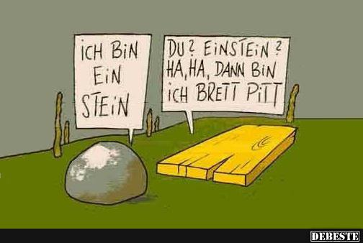
Den Kernbereich dieser Wortspiele bilden Wortspiele, die auf dem Prinzip Lautähnlichkeit oder Gleichklang aufgebaut sind:
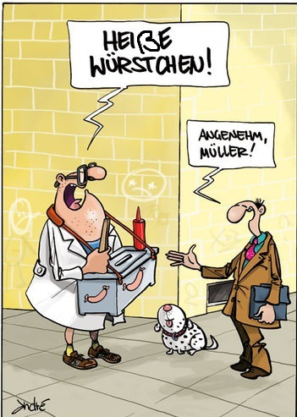
(https://www.google.cz/search?q=hei%C3%9Fe+w%C3%BCrstchen+witz&tbm=isch&tbo=u&source=univ&sa=X&ved=0ahUKEwjirIjl3dPUAhXI1xQKHdxZDlYQsAQIMQ&biw=1255&bih=710&dpr=1.25)

Genauso interessant sind für die Übersetzer idiomatische Wortverbindungen. „Idiomatisch im engeren Sinne sind solche Ketten, deren Gesamtbedeutung in keiner Weise aus der freien Bedeutung der Moneme erklärt werden kann.“ (Burger 1973:18)
Burger (1973:32) unterscheidet drei Typen von idiomatischen Wortverbindungen:
- Idiome in der syntaktischen Funktion eines Lexems oder Satzgliedes,
- Sprichwörter und verwandte Erscheinungen, die in syntaktischer Hinsicht Sätzen entsprechen,
- „Pragmatische“ Idiome, wie Grüße, Höflichkeitsformeln etc.

Zum Nachdenken
Über welche Probleme wird bei der Übersetzung von Wortspielen gesprochen?

- Kulturelle Ebene – das Wortspiel und die Anspielung erkennen
Die ersten Hindernisse, die die Übersetzung schwierig machen, sind kulturelle Hintergrundinformationen. Anspielungen sind assoziationszentriert (vgl. Wilss 1989:45). Sie können vom Übersetzer nur dann erkannt und vom Leser nur dann verstanden werden, wenn sie auf einem gemeinsamen Vorwissen basieren und wenn dieses Vorwissen erfolgreich aktiviert werden kann und die Zusammenhänge mit dem schon Vorhandenen erkannt werden.
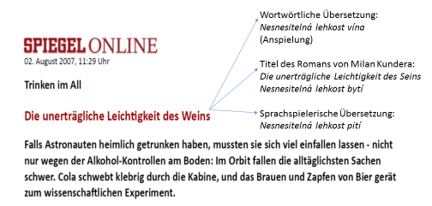
Die Anspielungen besitzen einen hohen Originalitätsgrad. „Da sie unvermutet auftreten, anders ausgedrückt, da sie nicht im Erwartungshorizont des Lesers liegen […], können sie einen großen Überraschungs- oder Überrumpelungseffekt auslösen.“ (Wilss 1989:4)
Das im Titel eines Spiegel-Online-Artikels vorliegende Wortspiel beruht auf einer Anspielung auf den Titel des Romans des tschechischen Autors Milan Kundera Die unerträgliche Leichtigkeit des Seins, der im Exil in Frankreich unter dem Titel L’Insoutenable Légèreté de l’être zum ersten Mal erschien. Im Titel wurde das Wort Seins durch Weins ersetzt. In unserem Beispiel hilft das gleiche klangliche Muster (Seins – Weins), die Anspielung zu erkennen.

- Strukturelle Ebene – ein ähnliches Muster finden
Probleme bei einer Übersetzung können auch mit Möglichkeiten des Sprachsystems und ihren Grenzen zusammenhängen. Strukturell verwandte Sprachen bieten mehr Spielraum und größere Chancen auf eine getreue Übersetzung. So ist es auch im Interesse des Übersetzers, das gleiche oder ein ähnliches Muster zu schaffen, um die gleichen Effekte zu erzeugen. In der deutschen Schlagzeile bleiben das syntaktische und das klangliche Muster erhalten. Die tschechische Sprache ermöglicht es, ein ähnliches Wortpaar zu bilden (bytí – pití), und die Übersetzung der Anspielung kann getreu erfolgen:
Die unerträgliche Leichtigkeit des Weins - Nesnesitelná lehkost pití.

- Linguistische Ebene – ein Bedeutungsäquivalent finden
In der oben vorgeschlagenen Übersetzung der Zeitungsschlagzeile wurde nicht nur ein ähnliches sprachliches Muster, sondern auch ein in der Bedeutung ähnliches Äquivalent gefunden.

Zum Nachdenken
Welche Übersetzungsmöglichkeiten hat der Übersetzer?

Tecza (1997:128) stellt fünf Hauptverfahren bei der Übersetzung von Wortspielen vor:
- Das Wort, bzw. die Wortverbindung wird unverändert aus der Originalsprache übernommen.
- Die idiomatische Verbindung wird durch eine andere mit der gleichen Wirkung ersetzt. In beiden Sprachen gibt es ziemlich genaue Äquivalente.
- Es wird eine neue Lösung mit der Übertragung der wichtigsten Ebene des Wortspieles gefunden.
- Es wird ein neues Wortspiel geprägt.
- Die Übersetzung verzichtet auf jedes Wortspiel.

Hausaufgabe

Erzählen Sie folgende Witze auf Tschechisch. Notieren Sie Ihre Erfolge und Schwierigkeiten bei Recherche, Paralleltextsuche und Vertextung. Was hat Ihnen noch Schwierigkeiten gemacht?
Erinnern Sie sich an drei tschechische Witze. Versuchen Sie sie auf Deutsch zu erzählen. Konnte alles ohne Probleme übersetzt werden?
1)
Ich konnte es nicht fassen. Mein Nachbar hat tatsächlich noch um 3 Uhr nachts bei uns geklingelt.
Mir wäre fast die Bohrmaschine runtergefallen.
2)
Johanna zum Papa: Ich wünsche mir als Geschenk ein Pony zu Weihnachten.
Papa: Geht in Ordnung.
Johanna: Wirklich, ich liebe dich über alles!
Papa am Heiligabend: So Johanna, dein Friseurtermin steht.
3)
Was sagt ein Hai, nachdem es einen Surfer gefressen hat?
???
"Nett serviert, so mit Frühstücksbrettchen."

Zusammenfassung
Beziehen wir uns auf diejenige Definition der Wortspiele, wonach sie als Ergebnisse eines kreativen Umgangs mit der Sprache zu verstehen sind, bei der sich der Übersetzer auf einer ständigen Suche nach einer passenden Formulierung befindet, dann ist diese Kreativität auch in der Übersetzung zu erwarten.
Es hängt von der Art des Wortspiels und den Möglichkeiten der Zielsprache ab, ob ein Teil eines Wortspiels oder sogar das ganze Wortspiel geopfert werden muss, oder ob es dem Übersetzer gelingt, das Wortspiel mit den gleichen oder ähnlichen Effekten in die Zielsprache zu übertragen.

Literatura
Burger, Harald: Idiomatik des Deutschen. Germanistische Arbeitshefte 16. Tübingen: Max Niemeyer 1973.
Cercel, Larisa: Übersetzungshermeneutik. Historische und systematische Grundlegung. St. Ingbert: Röhrig Universitätsverlag 2013.
Dobrovol´skij, Dmitrij: Kulturelle Spezifik in der Phraseologie. In: Sabban, S. 41-58.
Eroms, Hans-Werner: Stil und Stilistik. Eine Einführung. ESV Berlin 2008.
Fiedler, Sabine: Zum Übersetzen von Phraseologismen in der Plansprache. In: Sabban, S. 59-80.
Fišer, Zbyněk: Překlad jako kreativní proces. Teorie a praxe funkcionalistického překládání. Brno: Host 2009.
Glück, Helmut (Hrsg.) (2000): Metzler Lexikon Sprache. Zweite überarbeitete und erweiterte Auflage. Stuttgart; Weimar.
Glück, Helmut (Hrsg.) Metzler Lexikon Sprache. 4. Aufl. Stuttgart/Weimar: J.B.Metzler 2010.
Heibert, Frank: Das Wortspiel als Stilmittel und seine Übersetzung (am Beispiel von sieben Übersetzungen des „Ulysses“ von James Joyce). Tübingen 1993.
Hoffmann, Lothar (1988): Vom Fachwort zum Fachtext. Beiträge zur angewandten Linguistik. Tübingen.
Janich, Nina: Werbesprache. Ein Arbeitsbuch. Tübingen 2001.
Kautz, Ulrich: Handbuch Didaktik des Übersetzens und Dolmetschens, München 2000.
Kautz, Ulrich: Handbuch Didaktik des Übersetzens und Dolmetschens. München: Iudicium 2000.
Keller-Bauer Friedrich: Metaphorisches Verstehen. Eine linguistische Rekonstruktion metaphorischer Kommunikation. Tübingen: Max Niemeyer, 1984.
Knittlová, D.: K teorii a praxi překladu. Olomouc, 2000.
Koller, W.: Einführung in die Übersetzungswissenschaft. Wiesbaden: UTB 1997.
Kußmaul, Paul: Kreatives Übersetzen. Tübingen: Stauffenburg 2000.
Levý, Jiří: Die literarische Übersetzung. Theorie einer Kunstgattung, Frankfurt am Main, Bonn 1969.
Levý, Jiří: Umění překladu. Praha: Odeon, 1983.
Nord, Christiane: Textanalyse und Übersetzen. Theoretische Grundlagen, Methode und didaktische Anwendung einer übersetzungsrelevanten Textanalyse. Tübingen: Julius Groos Verlag Brigitte Narr 2009.
Parianou, Anastasia: Routineformeln und ihre kulturelle Einbettung – unter besonderer Berücksichtigung des Sprachenpaares Deutsch – Griechisch. In: Sabban, S. 175-186.
Pöllmann, Magdalena: Wortspiel im Allgemeinen und in der Filmübersetzung im Besonderen. In: Zybatow, N., Lew (Hg.): Translation: Neue Entwicklungen in Theorie und Praxis. SummerTrans–Lektionen zur Translationswissenschaft IATI–Beiträge I. Forum Translationswissenschaft. Frankfurt am Main: Peter Lang 2009. S. 228 – 234.
Reiss, Katharina: Grundfragen der Übersetzungswissenschaft, 2. Aufl., Wien 2000.
Sabban, Annette (Hg.): Phraseologie und Übersetzen. Phrasemata II. Bielefeld: Aisthesis Verlag 1999.
Snell-Hornby, Mary / Hönig, Hans G. / Kußmaul, Paul / Schmitt, Peter A. (Hrsg): Handbuch Translation. Tübingen: Stauffenburg 2006.
Stolze, Radegundis: Hermeneutisches Übersetzen. Linguistische Kategorien des Verstehens und Formulierens beim Übersetzen. Tübingen: Gunter Narr Verlag 1992.
Tecza, Zygmunt: Das Wortspiel in der Übersetzung. Tübingen: Max Niemeyer 1997.
Ulrich, Miorita: Die Sprache als Sache. Primärsprache, Metasprache, Übersetzung. Tübingen: Gunter Narr Verlag 1997.
Wilss, Wolfram: Anspielungen. Zur Manifestation von Kreativität und Routine in der Sprachverwendung. Tübingen: Max Niemeyer Verlag 1989.
http://www.digitale-bibliothek.de/band34.htm

Shrnutí studijní opory
Studijní oporu tvoří 10 kapitol. První kapitola se věnovala objasnění pojmu ‚překlad‘, přičemž bylo na překlad nahlíženo jako na kreativní proces. Pro každý textový druh jsou charakteristické nejen vnější struktura a vnitřní členění, ale také volba jazykových prostředků. Proto si druhá kapitola kladla za cíl, představit základní textové druhy s ohledem na jejich funkci, kterou při komunikaci plní. Jednotlivé kroky, fáze a strategie při překládání pak byly nastíněny v kapitole čtyři a pět. Druhá část studijní opory představila specifika konkrétních úředních dokumentů, odborných textů a literárních žánrů. Pozornost byla věnována také procesu a různým typům tlumočení a pomůckám, které má překladatel při své, mnohdy nelehké práci, k dispozici. V neposlední řadě bylo na proces překládání nahlíženo jako na „umění“ řešit nejrůznější úskalí, kulturně-specifické problémy a překladatelské oříšky, se kterými se překladatel velmi často setkává.
Studijní opora je velkým pomocníkem při studiu, avšak měli bychom si uvědomit, že nabízí pouze zlomek informací k dané problematice. Doplňující informace student nalezne v odborné literatuře. Neměli bychom také zapomenout, že osobní kontakt s vyučujícím ve výuce a v konzultačních hodinách je při studia jazyka nenahraditelný.

Přehled dostupných ikon
 | Čas potřebný ke studiu |  | Cíle kapitoly
 | Klíčová slova |  | Nezapomeňte na odpočinek
 | Průvodce studiem |  | Průvodce textem
 | Rychlý náhled |  | Shrnutí
 | Tutoriály |  | Definice
 | K zapamatování |  | Případová studie
 | Řešená úloha |  | Věta
 | Kontrolní otázka |  | Korespondenční úkol
 | Odpovědi |  | Otázky
 | Samostatný úkol |  | Další zdroje
 | Pro zájemce |  | Úkol k zamyšlení

Název: Praktické otázky překladů
Autor: doc. PhDr. Gabriela Rykalová, Ph.D.
Vydavatel: Slezská univerzita v Opavě
Filozoficko-přírodovědecká fakulta v Opavě
Určeno: studentům SU FPF Opava
Počet stran: 54

Tato publikace neprošla jazykovou úpravou.

